**LAPORAN PRAKTIKUM**



|  |  |  |
| --- | --- | --- |
| **NIM** | **:** | 2003071 |
| **Nama** | **:** | Hakim Asrori |
| **Kelas** | **:** | D3TI.1C |
| **Mata Kuliah** | **:** | **Pemrograman Web (TIU3203)** |
| **Praktikum ke / Judul** | **:** | 3 / HTML5 |
| **Tanggal Praktikum** | **:** | 25 Februari 2021 |
| **Dosen Pengampu** | **:** | Fachrul Pralienka Bani Muhamad,S.ST., M.Kom |

**PROGRAM STUDI D3 TEKNIK INFORMATIKA**

**JURUSAN TEKNIK INFORMATIKA**

**POLITEKNIK NEGERI INDRAMAYU**

**2021**

1. **Tujuan Praktikum**

**Tujuan Umum**

Mahasiswa mengetahui perkembangan HTML5 serta mengimplementasikan teknologi HTML5 pada halaman web

**Tujuan Khusus**

Mahasiswa dapat:

1. Mengetahui perkembangan HTML5
2. Memahami elemen doctype
3. Memahami elemen meta
4. Memahami escape character
5. Mengimplementasikan elemen iframe
6. Mengorganisasikan halaman web menggunakan HTML5
7. Mengimplementasikan elemen canvas
8. Mengimplementasikan elemen audio
9. Mengimplementasikan elemen video
10. **Rangkuman Teori Singkat**

Berikan rangkuman teori singkat pada modul praktikum yang Anda pelajari

1. **Langkah dan Hasil Pelaksanaan Praktikum**

Langkah-langkah praktikum

1. Buka aplikasi text editor VSCode > pilih Open Folder

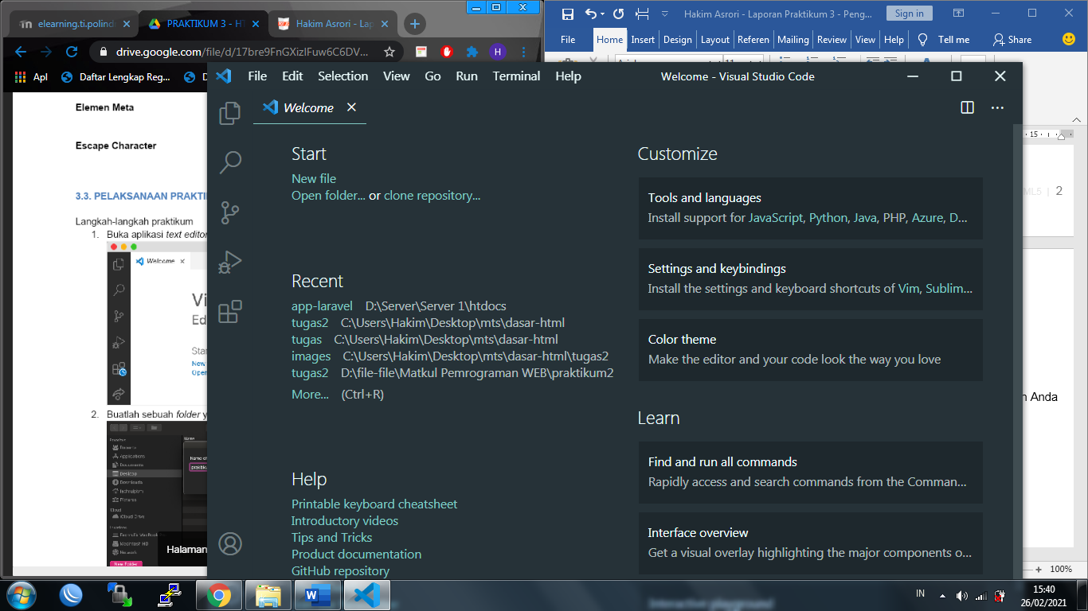

1. Buatlah sebuah folder yang diberi nama praktikum3 > Klik tombol Select Folder

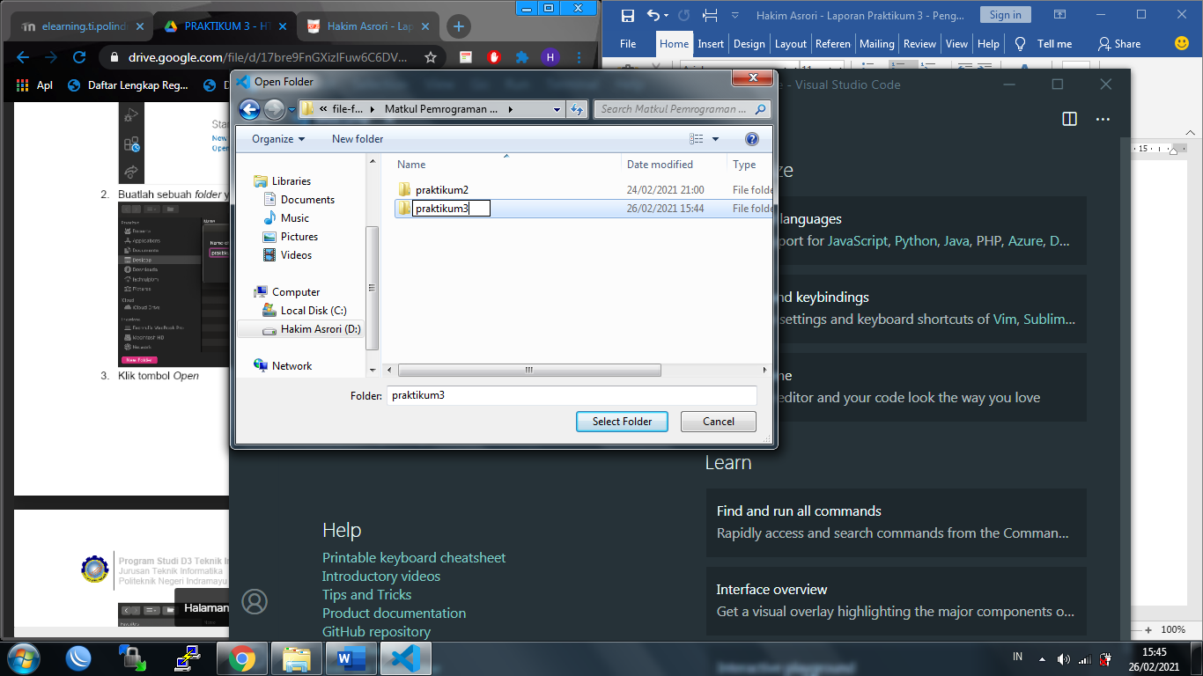

1. Buatlah file baru dengan cara klik icon New File atau dengan cara klik menu File > pilih New File

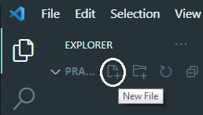

1. Beri nama file menjadi index.html

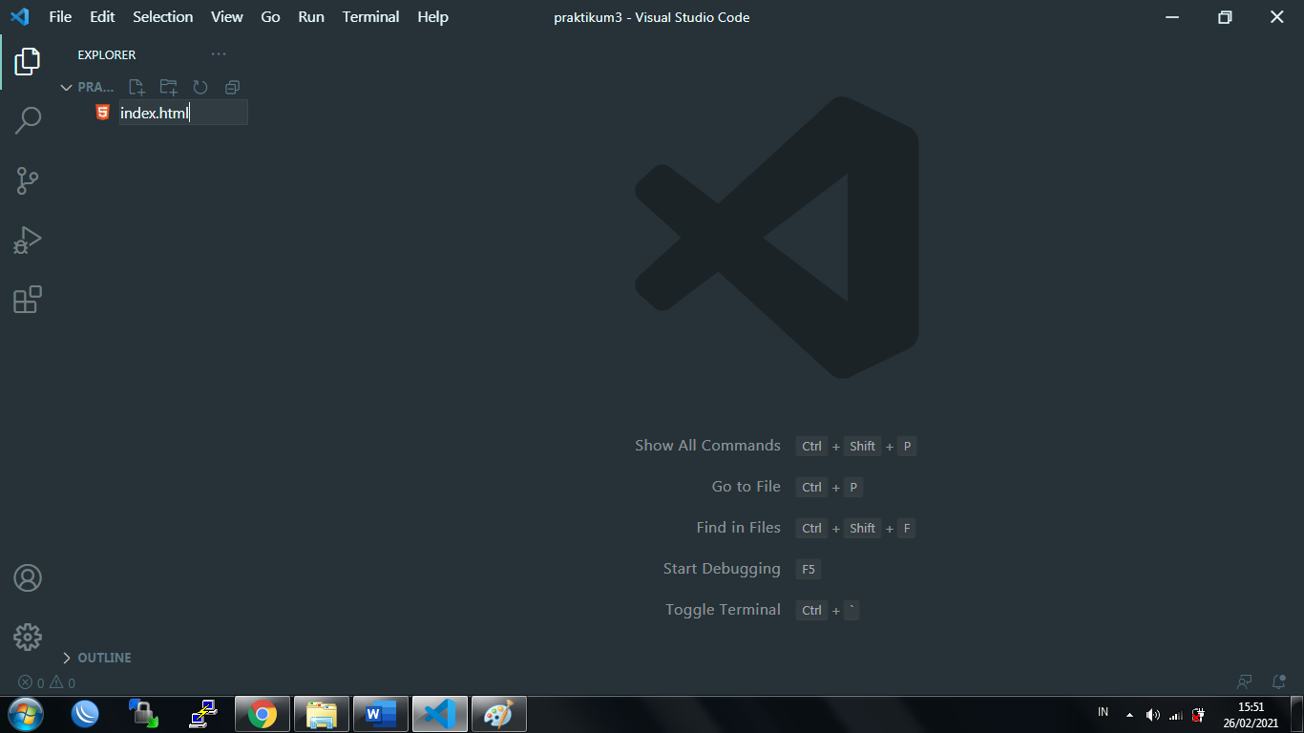

1. Tulis dan simpan kode scripting 3.1 berikut

Kode scripting 3.1. index.html

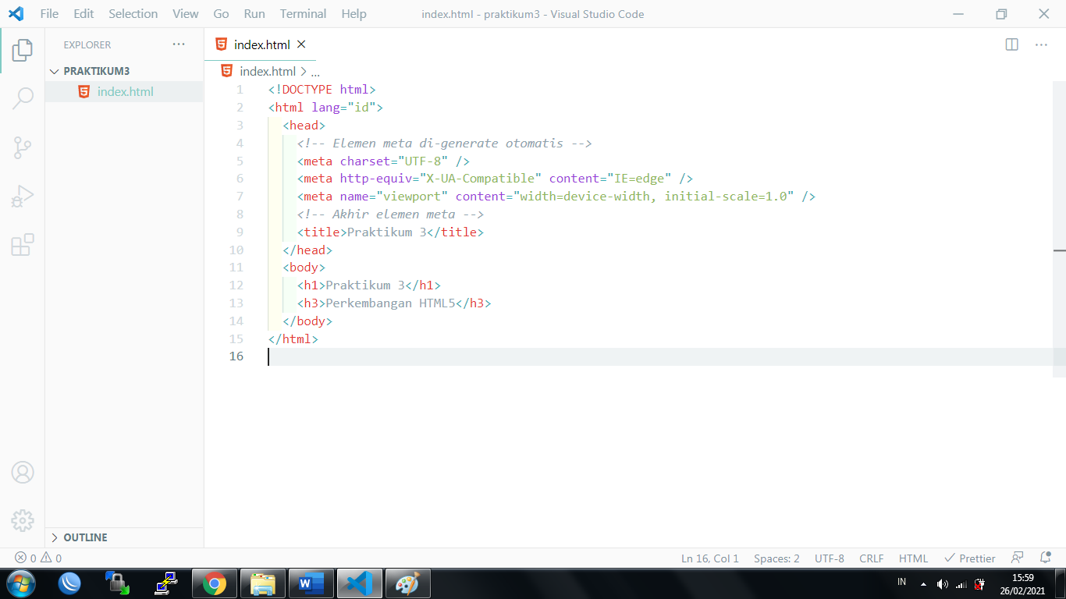

1. Jalankan kode scripting tersebut menggunakan Live Server dengan cara klik kanan pada area kerja VSCode > pilih Open with Live Server

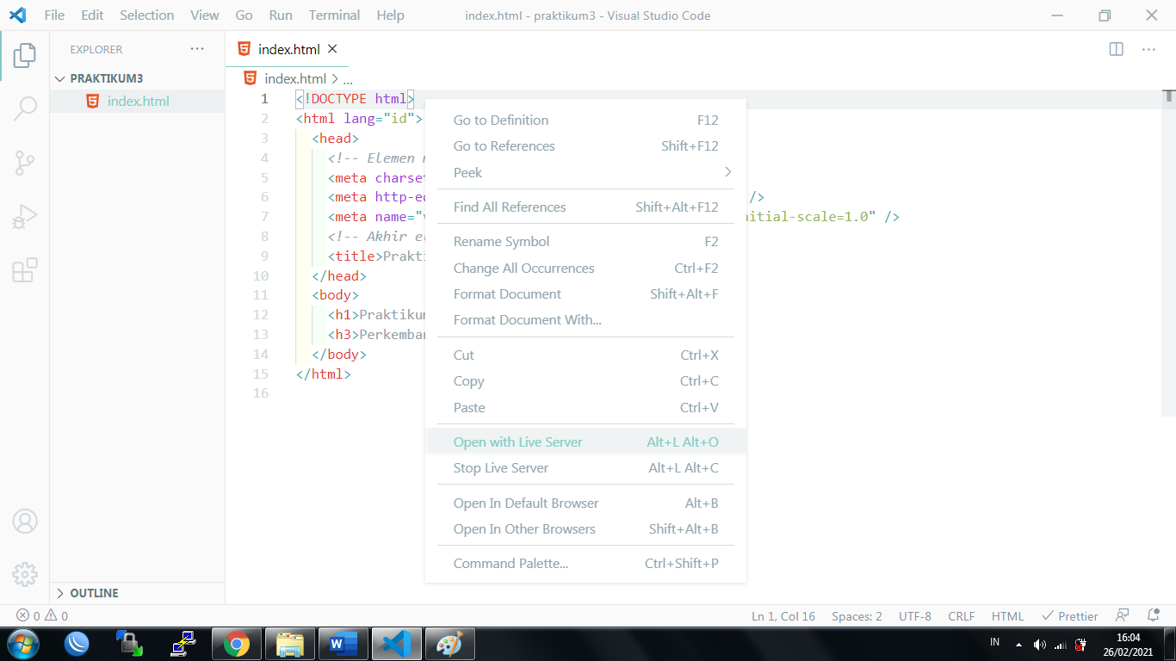

1. Hasil kode scripting 3.1 adalah sebagai berikut

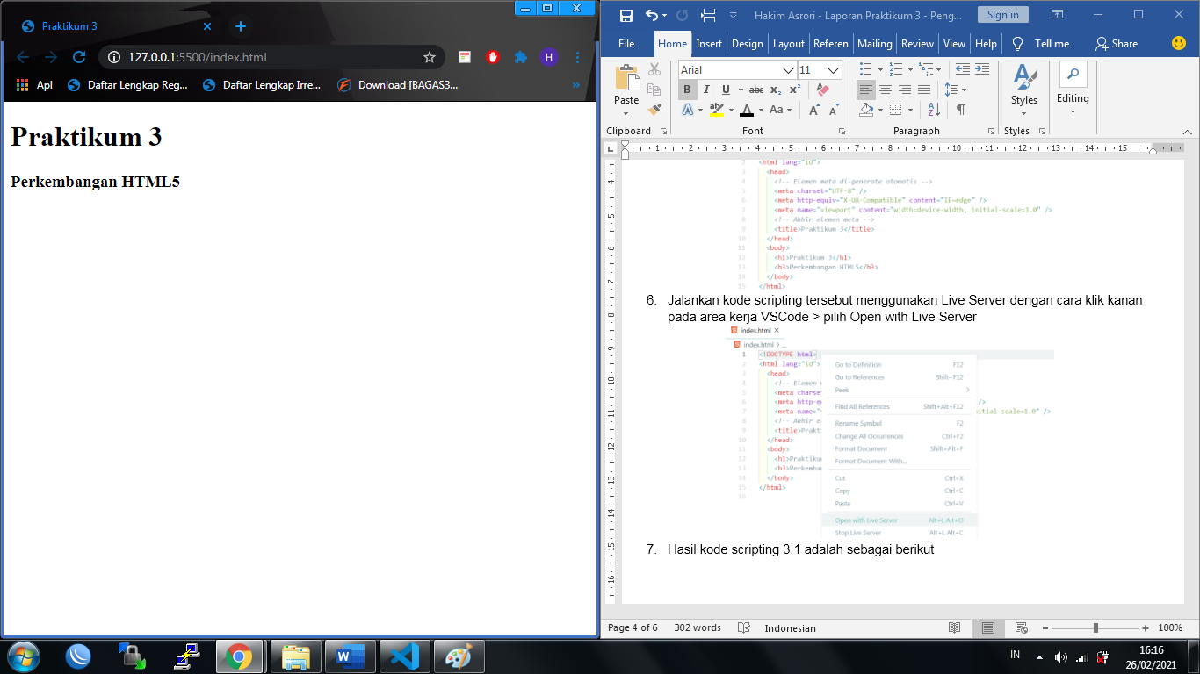

1. Selesai.
2. **Langkah dan Hasil Latihan**

**Pengorganisasian Halaman Web**

Buatlah sebuah folder baru bernama organisasi-webpage di dalam folder praktikum3, lalu ketik dan simpanlah beberapa kode scripting berikut di dalam folder organisasi-webpage, serta tampilkan (screenshot) hasilnya!

|  |  |  |
| --- | --- | --- |
|  | **>** |  |

Kode scripting 3.2 organisasi-webpage/main.html

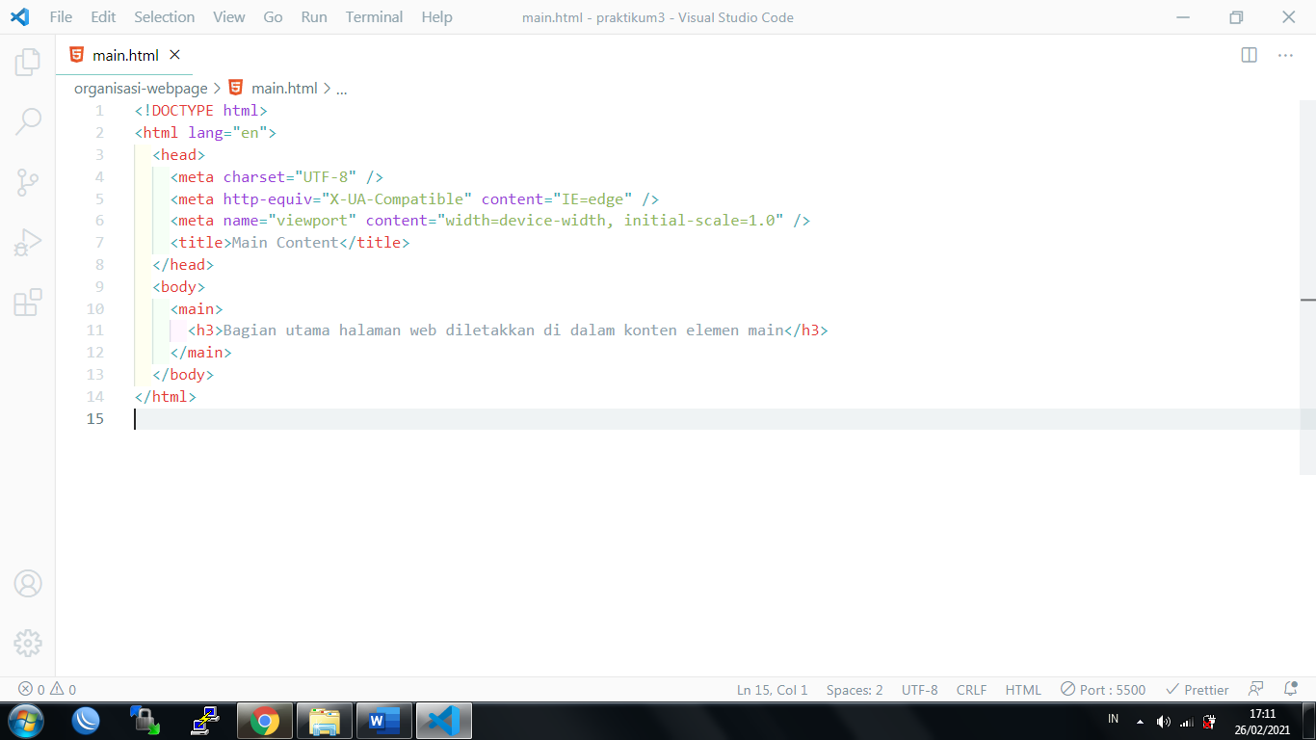

Hasil kode scripting 3.2

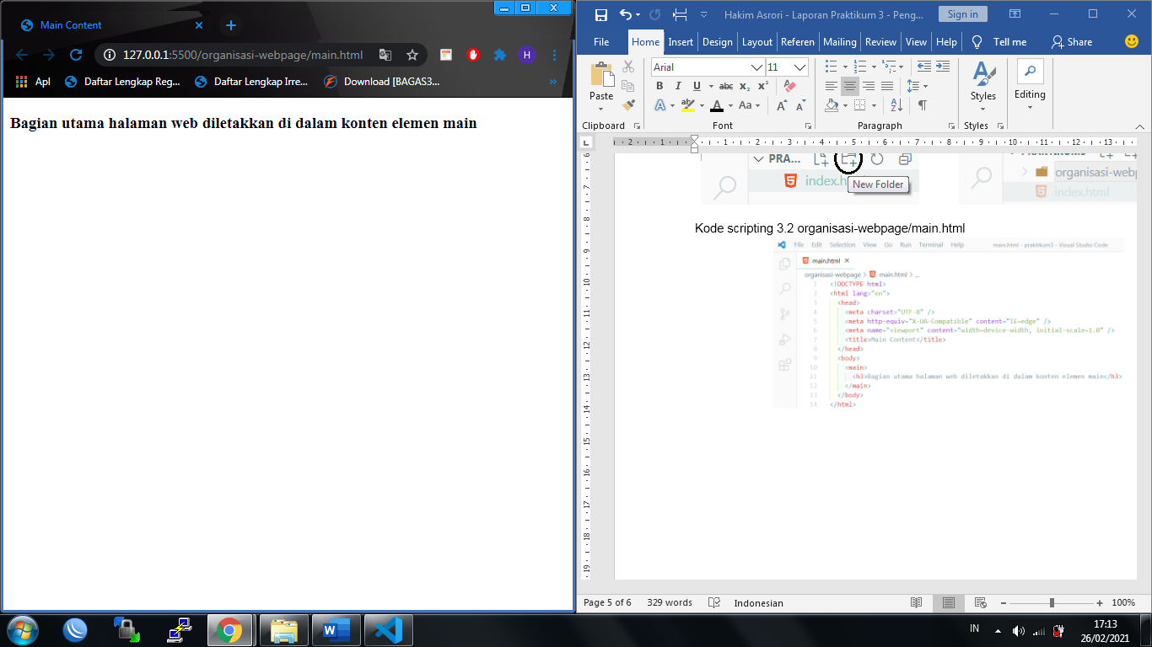

1. **Hasil dan Penjelasan Tugas**

Isi/konten pada bagian ini disesuaikan dengan instruksi pada tugas

1. **Kesimpulan**

Berikan kesimpulan dari rangkuman teori singkat, pelaksanaan praktikum, latihan, dan tugas. Kesimpulan dapat dibuat dengan format paragraf maupun susunan list.

1. **Referensi**

Tuliskan referensi yang Anda gunakan, boleh disamakan dengan referensi yang ada pada modul praktikum. Jika ada tambahan di luar referensi pada modul, silakan tambahkan di bagian ini.